TIÊU CHUẨN QUỐC GIA
TCVN 7554 : 2005
ISO 1161 : 19
CÔNG TENƠ VẬN TẢI LOẠT 1 – BỘ PHẬN ĐỊNH VỊ Ở GÓC – ĐẶC TÍNH KỸ THUẬT
Series 1 freight containers- Corner fittings – Specification
Lời nói đầu
TCVN 7554 : 2005 hoàn toàn tương đương ISO 1161 – 1984.
TCVN 7554 : 2005 do Tiểu Ban kỹ thuật tiêu chuẩn TCVN/TC 104 "Công te nơ vận chuyển" biên soạn, Tổng cục Tiêu chuẩn Đo lường Chất lượng đề nghị, Bộ Khoa học và Công nghệ ban hành.
Tiêu chuẩn này được chuyển đổi năm 2008 từ Tiêu chuẩn Việt Nam cùng số hiệu thành Tiêu chuẩn Quốc gia theo quy định tại khoản 1
Điều 69 của Luật Tiêu chuẩn và Quy chuẩn kỹ thuật và điểm a khoản 1 Điều 6 Nghị định số 127/2007/NĐ-CP ngày 1/8/2007 của Chính phủ quy định chi tiết thi hành một số điều của Luật Tiêu chuẩn và Quy chuẩn kỹ thuật.

CÔNG TENƠ VẬN TẢI LOẠT 1 – BỘ PHẬN ĐỊNH VỊ Ở GÓC – ĐẶC TÍNH KỸ THUẬT
Series 1 freight containers - Corner fittings – Specification
1 Phạm vi áp dụng
Tiêu chuẩn này qui định các kích thước cơ bản và các yêu cầu về chức năng, độ bền của các bộ phận định vị ở góc cho các công tenơ vận chuyển loạt 1, nghĩa là các công tenơ phù hợp với TCVN 7553 (ISO 668) và ISO 1496, trừ các công tenơ dùng cho vận tải hàng không (xem ISO 8323).
2 Tài liệu viện dẫn
TCVN 7553 : 2005 (ISO 668), Công tenơ vận chuyển loạt 1 – Phân loại, kích thước và khối lượng danh định.
TCVN 7552–1 : 2005 (ISO 1496–1), Công tenơ vận chuyển loạt 1 – Đặc tính kỹ thuật và thử nghiệm – Phần 1 : Công tenơ vận chuyển hàng thông thường thông dụng.
ISO 8323, Freight containers – Airl/surface (intermodal) general purpose containers [Công tenơ vận chuyển – Công tenơ thông dụng cho vận chuyển hàng không/vận chuyển trên mặt đất (phương thức trung gian) – Đặc tính kỹ thuật và thử nghiệm].
3 Yêu cầu về kích thước
3.1 Yêu cầu chung
3.1.1 Kích thước và dung sai kích thước của các bộ phận định vị ở góc phải phù hợp với các Hình 1, 2, 3 và 4.
Mỗi công te nơ vận chuyển loạt 1 phải có hai bộ phận định vị ở góc trên đỉnh bên phải (phía bên phải khi người quan sát đứng đối diện với mỗi mặt mút của công te nơ) và hai bộ phận định vị ở góc trên đỉnh bên trái, đối xứng gương với các bộ phận định vị ở góc bên phải.
Các bộ phận định vị ở góc dưới đáy phải có cấu hình tương tự ngoại trừ lỗ ở mặt mút.
Các bộ phận định vị ở góc nêu trên các Hình 1 đến Hình 4 chỉ minh hoạ các bộ phận định vị ở góc bên phải trên đỉnh và dưới đáy; đối với các bộ phận định vị ở góc bên trái thì các kích thước được chuyển vị trí một cách đơn giản.
3.1.2 Các kích thước toàn thể điển hình có thể sử dụng để thiết kế bộ phận định vị ở góc dạng hộp được nêu làm ví dụ trong Phụ lục A.
3.2 Yêu cầu chi tiết về kích thước và chế tạo
3.2.1 Các góc sắc, nhọn phải được làm tù đi, tới mức có thể.
3.2.2 Khi không qui định các kích thước cạnh vát cho các mép trong và ngoài lỗ thì các bán kính lượn của các mép này lấy bằng 3 ${}_{−1,5}^{0}$ mm (1/8 ${}_{{−1}/{\text{16}}}^{0}$ in).
3.2.3 Tại chỗ nối của hai bán kính mép ngoài 6 mm (1/4 in) với bán kính mép 14,5 mm (9/16 in), cần vê tròn góc bằng cách phối hợp các mép có bán kính, hớt đi lượng vật liệu tối thiểu từ các mặt ngoài phẳng và các thành.
3.2.4 Khi bộ phận định vị ở góc có một thành bên phía trong không bắt buộc và được chế tạo với kích thước tối thiểu 149 mm (5 7/8 in) thì chỗ nối của mặt nằm ngang bắt buộc với thành bên phía trong không bắt buộc có thể có bán kính không vượt quá 5,5 mm (7/32 in).
Nếu cần có bán kính lớn hơn thì các kích lớn hơn thì các kích thước 149 mm (5 7/8 in) phải được tăng lên cho phù hợp.
4 Yêu cầu về độ bền
Các bộ phận định vị ở góc phải được thiết kế, chế tạo bằng vật liệu sao cho có khả năng đạt được các yêu cầu làm việc và thử nghiệm được nêu trong TCVN 7552 -1 (ISO 1496–1).
5 Yêu cầu về thiết kế
5.1 Tải trọng
Tiêu chuẩn này qui định các tải trọng thiết kế công te nơ và các chuẩn được dùng để thiết kế kích thước của các bộ phận định vị ở góc.
Các bộ phận định vị ở góc đối với các công te nơ vận chuyển loạt 1 phải có khả năng chịu được các tải trọng tính toán theo các yêu cầu của TCVN 7552- 1 (ISO 1496–1) cho các công te nơ 1 AA, 1 A và 1 AX. Các tải trọng tính toán thiết kế được liệt kê trong các điều sau.
5.1.1 Xếp thành chồng | Tải trọng thiết kế
Bộ phận định vị ở góc trên đỉnh [ độ dịch chuyển của tải trọng xếp chồng theo chiều ngang 25,4 mm (1 in) và theo chiều dọc 38 mm (1 1/2 in)] | 680 kN
Bộ phận định vị ở góc dưới đáy (tựa trên giá đỡ phẳng) | 810 kN
Bộ phận định vị ở góc dưới đáy [có độ dịch chuyển công te nơ thứ 5 theo chiều ngang 25,4 mm (1 in) và theo chiều dọc 38 mm (1 1/2 in) so với công te nơ thứ 6] | 680 kN

5.1.2 Nâng | Tải trọng thiết kế
Bộ phận định vị ở góc trên đỉnh [chốt khoá xoay (xem thêm điều 6), móc hoặc vòng kẹp, khoá nối] | 150 kN
Bộ phận định vị ở góc dưới đáy: bộ dây treo ở góc 30 o so với phương nằm ngang | 300 kN
CHÚ THÍCH: Nâng từ bộ phận định vị ở góc dưới đáy
1. Đường tác dụng của bộ dây treo được giả thiết là song song với mặt ngoài của bộ phận định vị ở góc và cách mặt này khoảng không lớn hơn 38 mm (1 1/2 in).
2 Các giá trị tải trọng đã được nêu ra là các giá trị tải trọng đối với bộ phận dây treo tại các góc qui định, nhưng cần thừa nhận rằng các bộ dây treo có thể được sử dụng ở góc bất kỳ giữa góc đã qui định và mặt phẳng thẳng đứng.
5.1.3 Nén dọc | Tải trọng thiết kế
Bộ phận định vị ở góc dưới đáy | 300 kN đối với mỗi bộ phận
(hai bộ phận định vị ở góc chịu tải) | (29 g x1 R)
5.1.4 Gông chặt và kẹp chặt
Lực hoặc hợp lực của liên hợp các lực truyền cho lỗ ở mặt mút hoặc mặt bên của một bộ phận định vị ở góc do việc sử dụng cơ cấu gông chặt hoặc kẹp chặt hoặc liên hợp của các cơ cấu này được giả thiết là không vượt quá giá trị được cho bởi điểm tương ứng trên “đường bao” của Hình 5, điểm này thích hợp với góc tác dụng của lực hoặc hợp lực. Cũng thừa nhận thêm rằng lực hoặc hợp lực nằm trong một mặt phẳng song song với mặt của bộ phận định vị ở góc và cách mặt này một khoảng không lớn hơn 38 mm (1 1/2 in).
5.1.5 Chất tải không tập trung (tải trọng cục bộ của các bộ phận định vị ở góc dưới đáy do sự hạ thấp công tenơ lên trên các bộ phận định vị không tập trung được vào lỗ.
Các bộ phận định vị ở góc dưới đáy phải có khả năng chịu được tải trọng 150 kN tác dụng vuông góc với diện tích tiếp xúc 25 mm (1 in) x 6 mm (1/4 in) trên mặt đáy (xem Hình 7).
5.2 Các yếu tố bắt buộc
Các thành hoặc bề mặt bắt buộc trong các bộ phận định vị ở góc là:
– mặt đỉnh;
– thành bên bên ngoài;
– thành mặt đầu bên ngoài;
Bộ phận định vị ở góc dưới đáy:
– mặt đáy;
– thành bên bên ngoài;
– thành mặt đầu bên ngoài.
6 Mặt tựa nhỏ nhất – Bộ phận định vị ở góc trên đỉnh
Giả thiết rằng các cơ cấu nâng chỉ sử dụng các lỗ trên đỉnh của bốn bộ phận định vị ở góc trên đỉnh sẽ có tổng diện tích nhỏ nhất trên phần nằm ngang của các bề mặt đỉnh bên trong của mỗi bộ phận định vị ở góc trên đỉnh là 800 mm ² (1,24 in²). Các ví dụ về các cơ cấu nâng kiểu chốt xoay được giới thiệu trong Phụ lục B.
7 Ghi nhận bộ phận định vị ở góc
Nhãn trên đỉnh và đáy của các bộ phận định vị ở góc phải được đặt tại các vị trí để có thể dọc được dễ dàng sau khi lắp các bộ phận này vào các công tenơ vận chuyển và không cản trở chức năng điều khiển, vận hành, định vị và kẹp chặt các cơ cấu được sử dụng cùng với các bộ phận định vị ở góc bộ phận định vị ở góc.
Kích thước tính bằng milimét
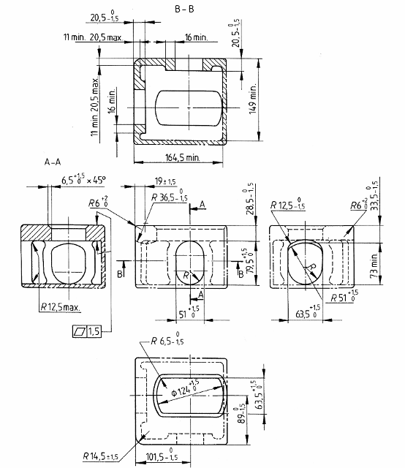
CHÚ THÍCH:
1 Đường nét liền và đường nét đứt (– và – – –) biểu thị các bề mặt và đường bao sẽ được chế tạo lại trong bộ phận định vị ở góc trên đỉnh.
2 Đường gạch - hai chấm (– .. – .. –) biểu thị các thành tuỳ chọn, được dùng để khai triển bộ phận định vị ở góc dạng hộp.
Hình 1– Bộ phận định vị ở góc trên đỉnh – Kích thước tính bằng milimét
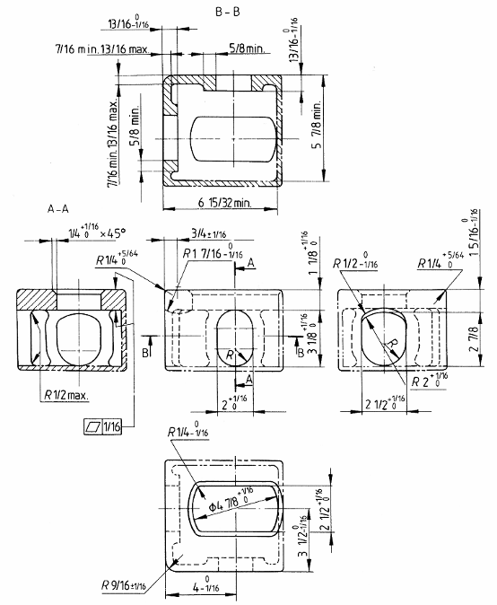
CHÚ THÍCH:
1 Đường nét liền và đường nét đứt (– và – – –) biểu thị các bề mặt và đường bao sẽ được chế tạo lại trong bộ phận định vị ở góc trên đỉnh.
2 Đường gạch - hai chấm (– .. – .. –) biểu thị các thành tuỳ chọn, được dùng để khai triển bộ phận định vị ở góc dạng hộp.
Hình 2 – Bộ phận định vị ở góc trên đỉnh – Các kích thước tính bằng inch
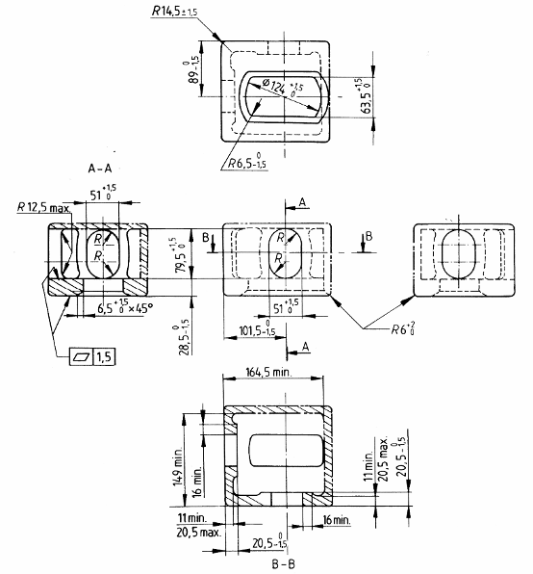
CHÚ THÍCH:
1 Đường nét liền và đường nét đứt (– và – – –) biểu thị các bề mặt và đường bao sẽ được chế tạo lại trong bộ phận định vị ở góc dưới đáy.
2 Đường gạch - hai chấm (– .. – .. –) biểu thị các thành tuỳ chọn, được dùng để khai triển bộ phận định vị ở góc dạng hộp.
Hình 3 – Bộ phận định vị ở góc dưới đáy – Các kích thước tính bằng milimet
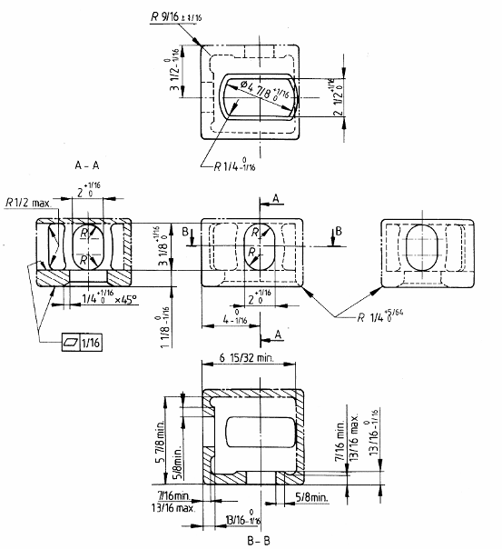
CHÚ THÍCH:
1 Đường nét liền và đường nét đứt (– và – – –) biểu thị các bề mặt và đường bao sẽ được chế tạo lại trong bộ phận định vị ở góc dưới đáy.
2 Đường gạch- hai chấm biểu thị các thành tuỳ chọn, được dùng để khai triển bộ phận định vị ở góc dạng hộp.
Hình 4 – Bộ phận định vị ở góc dưới đáy – Các kích thước tính bằng inch
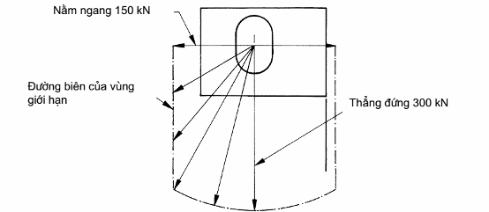
Hình 5 – Các giới hạn của tải trọng do gông chặt và kẹp chặt
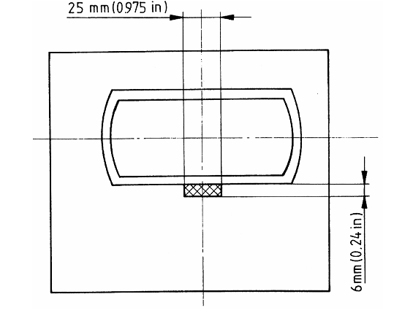
Hình 6 – Hình chiếu đáy của bộ phận định vị ở góc dưới đáy biểu thị diện tích tiếp xúc đối với tải trọng không tập trung (đẩy lên)

Phụ lục A
(tham khảo)
Các ví dụ về kích thước bao (khuôn khổ) của các bộ phận định vị ở góc dạng hộp
Các giá trị kích thước thực sau đây của một bộ các kết cấu riêng nhưng điển hình đối với các bộ phận
định vị ở góc trên đỉnh và dưới đáy được nêu ra làm ví dụ, sao cho nếu kết hợp với các kích thước này với các kích thước bắt buộc cho trên các Hình 1, 2, 3 và 4 của tiêu chuẩn này thì có thể vẽ được đầy đủ kích thước của các bộ phận định vị ở góc trên đỉnh và dưới đáy.
Chiều dài toàn bộ bằng 178 mm (7 1/64 in)
Chiều rộng toàn bộ bằng 162 mm (6 3/8 in)
Chiều cao toàn bộ bằng 118 mm (4 41/64 in)
CHÚ THÍCH:
1 Các giá trị điển hình này được chọn từ các phạm vi giá trị chiều dài, chiều rộng và chiều cao toàn bộ sẵn có tại thời điểm soát xét tiêu chuẩn quốc tế ISO 1161 2).
2 Các giá trị điển hình trên thích hợp đối với các loại thép đúc thông dụng và khi chiều dài của các thành trong và các mặt xấp xỉ bằng 9 mm (23/64 in). Các giá trị này không thích hợp đối với các bộ phận định vị ở góc được chế tạo từ các vật liệu khác.
3 Các giá trị điển hình cho kích thước bao (khuôn khổ) áp dụng cho kết cấu có các khoảng cách thực giữa các bề mặt ngoài của thành ngoài (thẳng đứng) và các bề mặt ngoài của thành trong xấp xỉ bằng các giá trị nhỏ nhất được qui định cho các khoảng cách này trên các Hình 1, 2, 3 và 4. Vì vậy chiều dày thành trong xấp xỉ bằng chiều dày lớn nhất được bao hàm bởi các kích thước bao (khuôn khổ).
Cần định mức chiều dày của các thành trong và các bề mặt theo kết cấu được nối với các bề mặt theo kết cấu được nối với các bề mặt này cũng như tính chất của vật liệu và phương pháp ghép nối có thể được sử dụng. Cách này dẫn đến tình trạng là các kích thước bao có thể khác với các giá trị điển hình đã nêu trên và là các kích thước không bắt buộc.

Phụ lục B
(tham khảo)
Các ví dụ điển hình về cơ cấu nâng kiểu chốt khoá xoay
Kích thước tính bằng milimét
(các giá trị inch trong ngoặc)
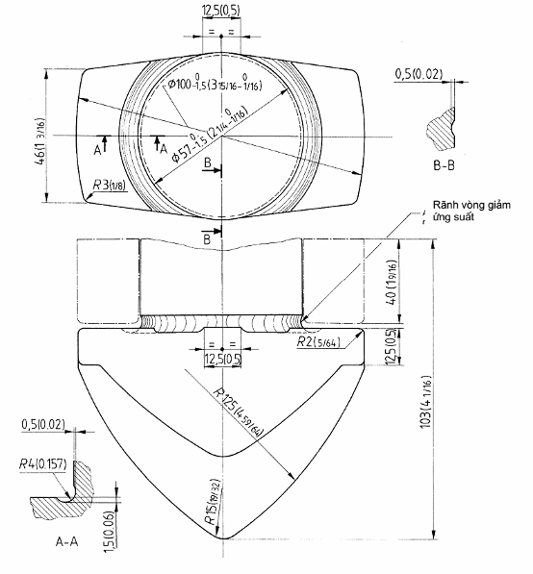
Hình 7 – Ví dụ về chốt khoá xoay có mặt bên côn
Kích thước tính bằng milimét
(các giá trị inch trong ngoặc)
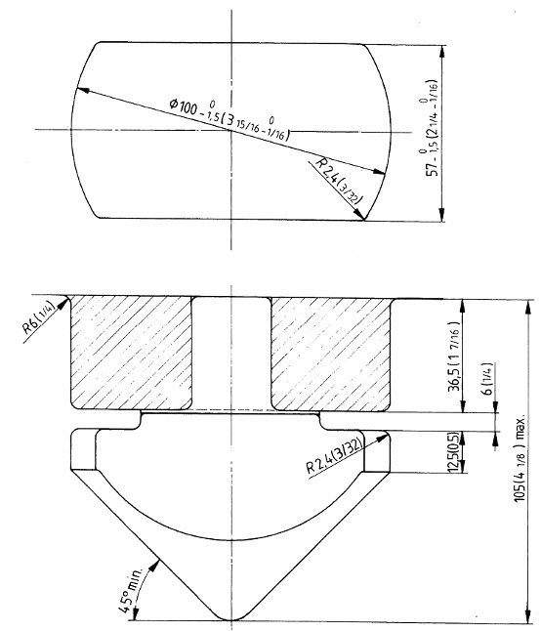
Hình 8 – Ví dụ về chốt khoá xoay có mặt bên song song

Phụ lục C
(tham khảo)
Hướng dẫn lựa chọn cỡ kích thước và định vị các cơ cấu chốt khoá xoay để kẹp chặt công te nơ vận chuyển loạt 1 với xe chở hàng
C.1 Qui định chung
C.1.1 Kiểu cụm chốt khoá xoay và satxi tương ứng được minh học trên các Hình 9 và 10.
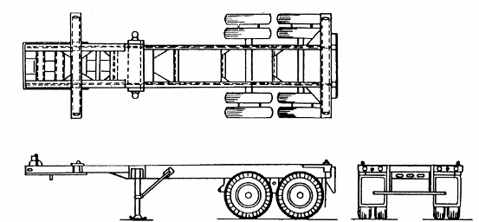
Hình 9 – Satxi có bốn chốt khoá xoay điển hình
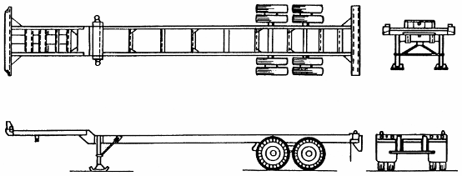
Hình 10 – Satxi công te nơ cổ ngỗng điển hình
C.1.2 Cụm chốt khoa xoay điển hình thường gồm có các thành phần sau:
a) một bề mặt tựa chịu tải nằm ngang có khả năng đỡ bộ phận định vị ở góc dưới đáy của công te nơ đầy tải trong điều kiện động lực học;
b) một vành cố định, được thiết kế để nhô lên khớp vào lỗ ở đáy của bộ phận định vị ở góc dưới đáy tới chiều cao không thấp hơn mức bề mặt trong của bộ phận định vị ở góc (trong theo cách công te nơ được đỡ trên xe chở hàng, nghĩa là công te nơ được đỡ bởi bốn bộ phận định vị ở góc hoặc bởi cấu trúc đế của công te nơ);
c) một đầu xoay (chốt khoá xoay) có đầu nhô lên khớp vào bộ phận định vị ở góc ở mức cao hơn bề mặt tựa chịu tải;
d) một cơ cấu để xoay đầu và khóa chặt đầu ở vị trí mong muốn (trong một số trường hợp, nhờ cơ cấu này mà đầu xoay có thể được kéo hoặc vặn ren xuống tới khi tạo ra được lực kẹp trên bề mặt trong của bộ phận định vị ở góc cũng như hãm bộ phận định vị ở góc không bị nâng lên).
C.1.3 Cụm chốt khoá xoay có thể
a) được gắn cứng vững với xe chở hàng;
b) được bố trí sao cho vành cố định và đầu xoay có thể rút xuống dưới mức mặt tựa chịu tải (ví dụ, trên xe đa dụng);
c) được nối bản lề hoặc được gá đặt theo cách khác sao cho toàn bộ cụm chi tiết có thể rút xuống được (ví dụ, để cho phép tháo các cụm chi tiết này tại các vị trí trung gian dọc theo chiều dài của satxi 40 ft, để loại trừ khả năng cản trở giữa các ray ở đáy mặt bên của công tenơ 40 ft và các bề mặt đỡ các bộ phận định vị ở góc của các công tenơ ngắn hơn.
C.2 Các kích thước cho gá đặt bốn chốt khoá xoay để kẹp chặt công tenơ với phương tiện giao thông (xe)
C.2.1 Đối với hệ thống bốn chốt khoá xoay, giả thiết rằng các bề mặt tựa chịu tải của bốn chốt khoá xoay của satxi xe chở công te nơ hoặc ôtô có ray chở hàng công te nơ, nằm trên cùng một mặt phẳng ngang. Ngoại trừ vành cố định của chốt khoá xoay và đầu xoay, không có bộ phận nào của satxi xe hoặc ôtô ray có thể nhô lên trên mặt phẳng nằm ngang này (xem Phụ lục B của TCVN 75521 (ISO 1496–1).
C.2.2 Cách tiếp cận lý thuyết để xác định các kích thước và dung sai yêu cầu phải định rõ các vị trí tâm của các chốt khoá xoay có cỡ kích thước riêng để bảo đảm ăn khớp được với các bộ phận định vị ở góc dưới đáy của các công tenơ vận chuyển loạt 1 đã cho trong điều C.4.
C.2.3 Cách tiếp cận lý thuyết này dựa trên sự giải thích chính xác của TCVN 7553 (ISO 668) và tiêu chuẩn này.
C.2.4 Giả thiết rằng bốn vành cố định của chốt khoá xoay được lắp cứng vững trên xe (nhưng đối với các kiểu kéo lại được thì không thể tránh được phải có “độ dốc” hoặc “khe hở” – xem C.2.10.
C.2.5 Giả thiết rằng sự tiếp xúc kim loại – kim loại (nghĩa là lắp ghép có độ dôi) giữa các vành cố định và bộ phận định vị ở góc của công tenơ chỉ có thể diễn ra trong trường hợp rất cá biệt, ví dụ, khi một công tenơ, có các dung sai lớn nhất cho phép và sai lệch lớn nhất cho phép giữa các đường chéo và tạo thành hình bình hành theo một hướng, được đặt trên một satxi mà các vòng cố định của chốt khoá xoay được định vị với các dung sai nhỏ nhất cho phép và sai lệch nhỏ nhất cho phép giữa các đường chéo và tạo thành hình bình hành theo hướng ngược lại.
C.2.6 Rất khó đánh giá xác suất xuất hiện “trường hợp xấu nhất” này, nhưng có lẽ nó rất nhỏ. Vì vậy, trong thực tế, có thể sử dụng dung sai ít “chặt chẽ” hơn so với yêu cầu về lý thuyết.
C.2.7 Đối với các công tenơ loạt 1, các khoảng cách danh nghĩa từ tâm đến tâm để định vị các vành cố định của chốt khoá xoay (các dung sai dương và âm của các kích thước này có trị số bằng nhau) sẽ đồng nhất với các kích thước tương ứng đo được giữa các tâm lỗ ở đáy trong các bộ phận định vị ở góc dưới đáy của các công tenơ và chúng được giới thiệu trong Bảng 1 (khi sử dụng các danh mục được định ra trong điều C.4).
Bảng 1 – Khoảng cách danh nghĩa từ tâm đến tâm để định vị các vành cố định của chốt khoá xoay
Ký hiệu công tenơ | Khoảng cách dọc  = S_{t} = S_{c} | Khoảng cách ngang  = P_{t} = P_{c}
1 AA/1 A/1 AX  1 BB/1 B /1 BX  1 CC/1 C/1 CX  1 D/1 DX | 11 985,5  8 918,5  5 853,5  2 787,0 | 2 259,0  2 259,0  2 259,0  2 259,0
C.2.8 Các dung sai cho phép đối với các khoảng cách từ tâm đến tâm giữa các vành cố định của chốt khoá xoay (S_{t} và P_{t}) trong “trường hợp xấu nhất” về lý thuyết phụ thuộc vào:
a) các kích thước của vành cố định;
b) sự ưu tiên của người thiết kế xe đối với dung sai chặt hơn về khoảng cách tâm đến tâm và sai lệnh cho phép lớn hơn giữa các số đo đường chéo từ tâm đến tâm hoặc dung sai lớn hơn về khoảng cách tâm đến tâm và sai lệch cho phép nhỏ hơn giữa các số đo đường chéo.
C.2.9 Đối với các vành cố định của chốt khoá xoay có cỡ kích thước đã chỉ định, các dung sai cho trong Bảng 2 được xem là thích hợp nếu tỷ số giữa dung sai khoảng cách dọc từ tâm đến tâm và chênh lệch đường chéo áp dụng cho các vành cố định của chốt khoá xoay gần tương tự như tỷ số giữa các yếu tố tương ứng cho công te nơ. (Nhưng cần lưu ý rằng, trong bất cứ trường hợp nào dung sai áp dụng cho các kích thước của công te nơ cũng không được bằng dung sai áp dụng cho vành cố định của chốt khoá xoay).
Bảng 2 – Dung sai (t_{St}) khoảng cách dọc tâm đến tâm giữa các vành (S_{t}) và dung sai tpt) khoảng cách ngang tâm đến tâm giữa các vành (P_{t})
(cho phép đối với “trường hợp xấu nhất” về lý thuyết)¹⁾
Giá trị tính bằng milimét
Đối với các vành cho công tenơ có ký hiệu | t_{st} |  |  | t_{pt} |  |  | Chênh lệch cho phép của đường chéo, k
Đối với các vành cho công tenơ có ký hiệu | Cỡ vành |  |  | Cỡ vành |  |  | Cỡ vành
Đối với các vành cho công tenơ có ký hiệu | A | B | C | A | B | C | A | B | C
1 AA/1 A/1 AX | ±2,5 | ± 3,5 | ± 4,5 | ± 2,0 | ± 3,0 | ± 4,0 | 4,5 | 8,5 | 10,5
1 BB/1 B/1 BX | ± 2,5 | ± 4,5 | ± 5,5 | ± 2,0 | ± 3,0 | ± 4,0 | 7,0 | 9,0 | 11,0
1 CC/1 C/1 CX | ± 4,0 | ± 5,5 | ± 7,0 | ± 2,0 | ± 3,0 | ± 4,0 | 10,0 | 13,0 | 14,0
1 D/1 DX | ± 4,0 | ± 5,5 | ± 7,0 | ± 2,0 | ± 3,0 | ± 4,0 | 10,0 | 12,5 | 13,5
1) Đối với các vành của chốt khoá xoay có các cỡ kích thước sau, các giá trị được biểu thị bằng milimét:
Cỡ kích thước | Chiều dài (hoặc đường kính) | Chiều rộng
A | 100 | 57
B | 97 | 56
C | 95 | 55
C.2.10 Khi các vành của chốt khoá xoay có một chút khe hở, trong khung, trên đó vành được kẹp chặt hoặc khi cụm chốt khoá xoay co lại được có “độ nghiêng” vốn có thì đối với mỗi khe hở ± 1 mm tồn tại trong mỗi vành của bốn vành (dọc và ngang), các giá trị t_{st} và t_{pt} nêu trong Bảng 2 được tăng lên 1 mm và giá trị k được tăng lên 1,5 mm đến 2 mm (cách khác, có các biện pháp để nới lỏng dung sai, (xem chú thích 2 dưới Bảng 8 trong C.4).
C.2.1.1 Nếu chấp nhập rằng xác suất xuất hiện “trường hợp cá biệt” trong đó sự tích luỹ dung sai lớn nhất trên công te nơ và bộ phận định vị ở góc của công te nơ theo một hướng trùng với sự tích luỹ dung sai lớn nhất trên satxi và cụm chốt khoá xoay theo hướng khác – trường hợp rất ít xảy ra (và vì vậy chi phí phụ thêm để duy trì các dung sai lý thuyết là không có lý do xác đáng), thì khi đã chấp nhận việc xuất hiện lắp ghép có độ dôi là trường hợp rất hiếm hoi cũng có nghĩa là có thể áp dụng các dung sai “được mở rộng” theo lý thuyết như đã nêu trong Bảng 3. Điều này là chính xác ngay cả trong trường hợp các vành của chốt khoá xoay được lắp cứng vững (và các khái niệm trong C.2.10 cũng có thể được áp dụng như trong trường hợp các vành có một chút khe hở).
C.2.12 Bảng 3 cũng đưa ra một bộ các kích thước “thực tế” do Hoa kỳ (USA) đề nghị. Sự sai lệch giữa dung sai “được mở rộng” theo lý thuyết và dung sai “thực tế” chưa được thông hiểu một cách đầy đủ nhưng có thể nhận thấy rằng:
a) các công te nơ lớn (đa số có chiều dài 40 ft) có thể được thiết kế đến các kích thước chiều dài và chiều rộng thực tế và chênh lệch thực tế giữa các đường chéo nằm trong khoảng dung sai cho phép, bằng cách này (trong thực tế) cho phép có dung sai lớn hơn đối với sự định vị các vành của chốt khoá xoay so với dung sai do lý thuyết đưa ra dựa trên cơ sở trường hợp “xấu nhất”;
b) phần lớn (nhưng không phải là tất cả) các công tenơ lớn, đặc biệt là các công tenơ không có liên kết theo đường chéo trong cấu trúc đế, có độ linh hoạt nhất định trong cấu trúc đế cho phép đế di chuyển (một vài milimét) vào vị trí trên các chốt khoá xoay được định vị kém chính xác;
c) nhiều phương tiện giao thông thường bộ hạng nhẹ có độ lệch hoạt lớn hơn so với công te nơ trung bình và các satxi của chúng sẽ di chuyển để thích hợp với công te nơ.
CHÚ THÍCH: Đây không phải là trường hợp đối với các toa xe đường sắt vì chúng rất cứng vững.
Bảng 3 – Các kích thước “thực tế” do Hoa kỳ (USA) đề nghị
[lấy trường hợp vành của chốt khoá xoay 100 x 57 mm
(cỡ kích thước được ký hiệu A trong Bảng 2) và sử dụng danh mục của Bảng 2]
Giá trị tính bằng milimét
Đối với các vành cho công tenơ có ký hiệu | Dung sai “được mở rộng theo lý thuyết” |  |  | Dung sai “thực tế”
Đối với các vành cho công tenơ có ký hiệu | t_{st} | t_{pt} | k | t_{st} | t_{pt} | k
1 AA/1 A/1 AX | ± 4,5 | ± 2,0 | ± 7,0 | ± 6,0 | + 0  − 3 | 16
1 BB/1 B/1 BX | ± 4,5 | ± 2,0 | ± 10,0 | ± 6,0 | + 0  − 3 | 13
1 CC/1 C/1 CX | ± 6,0 | ± 2,0 | ± 13,0 | ± 6,0 | + 0  − 3 | 10
1 D/1 DX | ± 6,0 | ± 2,0 | ± 13,0 | ± 6,0 | + 0  − 3 | 6
CHÚ THÍCH:
1) Cần đọc Bảng này cùng với C.2.11 và C.2.12.
2) Không nên mở rộng dung sai t_{pt} trên khoảng cách ngang giữa các vành.
3) Có thể suy ra một bộ tương tự các dung sai “được mở rộng theo lý thuyết” cho các cỡ vành của chốt khoá xoay được ký hiệu B và C trong Bảng 2 bằng cách mở rộng theo cùng một cấp độ lớn.
C.3 Các kích thước cho gá đặt hai chốt khoá xoay để kẹp chặt công tenơ với phương tiện giao thông (xe)
C.3.1 Trong một số bộ phận gá đặt để kẹp chặt công te nơ với xe, đặc biệt là khi xe là một bán rơmoóc, kỹ thuật chung để gá đặt là một đầu của công tenơ (đầu có rãnh khớp với cổ ngỗng) được kẹp chặt bằng các chốt ăn khớp với các lỗ mặt đầu của các bộ phận định vị ở góc liền kề với rãnh khớp với cổ ngỗng và đầu kia của công tenơ được kẹp chặt bằng các chốt khoá xoay.
C.3.2 Cụm các chốt điển hình phía trước thường gồm có:
a) một chốt trượt trong mặt phẳng nằm ngang song song với trục dọc của satxi;
b) một cụm tay gạt và bánh răng hoặc cơ cấu đòn dùng để vận hành chốt.
C.3.3 Cụm các chốt phía trước thường chui vào và được bảo vệ bởi dầm trước của satxi và được định tâm sao cho chốt sẽ xuyên vào lỗ mặt đầu của bộ phận định vị ở góc bên dưới, phía trước.
C.3.4 Các bộ phận gá đặt với hai chốt và hai chốt khoá xoay thường được dùng cho các kết cấu để chuyên chở các công tenơ 1AA, 1A và 1AX.
C.3.5 Các kích thước và dung sai của các bộ phận gá đặt đối với các satxi có cổ ngỗng được giới thiệu trên Hình 11 và Bảng 4.
Kích thước tính bằng milimét 1)
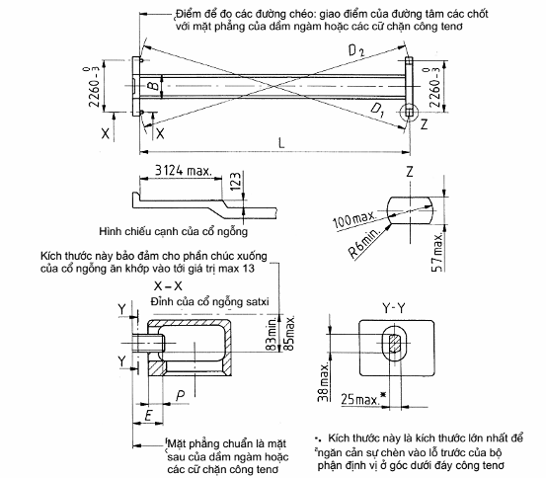
P (độ xuyên vào của chốt) = 32 min.
Kích thước được đo từ mặt trước của bộ phận định vị ở góc ở vị trí xa nhất phía sau trên satxi tới đầu mút của chốt, trừ phần vát cạnh
E (độ dài của chốt) = 67 min
Kích thước được đo từ mặt sau của dầm ngàm hoặc các cữ chặn công tenơ tới đầu mút của chốt, trừ phần vát cạnh
Hình 11 – Các kích thước mặt phân cách của satxi có cổ ngỗng 1AA, 1A và 1AX
Bảng 4 – Các kích thước và dung sai của các bộ phận gá đặt cho satxi có cổ ngỗng
Giá trị tính bằng milimét 2)
Ký hiệu của công tenơ | Cỡ kích thước công tenơ | L | k_{max}
1AA/1A/1AX  1BB/1B/1BX  1CC/1C/1CX | 12 192  9 125  6 058 | 12 098 ± 6  9 030 ± 6  5 962 ± 6 | 16  13  10
CHÚ THÍCH:
1 Khoảng cách tâm đến tâm theo chiều ngang giữa các vành hoặc chốt là 2 260 ${}_{−3}^{0}$mm và kích thước ngoài của các dầm panen cổ ngỗng là 1 016 0 mm. Hai kích thước phải được bố trí bằng nhau so với đường tâm dọc của satxi.
2 Chênh lệch giữa các kích thước đường chéo đối với satxi không được vượt quá các giá trị sau:
16 mm khi L = 12 192 mm
13 mm khi L = 9 125 mm
10 mm khi L = 6 058 mm
3 Tất cả các cơ cấu kẹp chặt satxi phải có khả năng khoá/tháo khoá với bộ phận định vị ở góc của công tennơ đầy tải hoặc rỗng mà không cần có sự trợ giúp, khi phần trước của satxi được đỡ bằng trụ đỡ hoặc cơ cấu đỡ.
C.4 Cách tiếp cận về lý thuyết để xác định các giá trị kích thước và dung sai để định vị các chốt khoá xoay ăn khớp với các bộ phận định vị ở góc của công tennơ vận tải
Danh mục
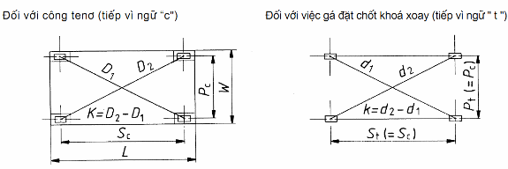
L và w được lấy từ TCVN…(ISO 668). Sc và P_{c} được suy ra từ L và W và các dung sai của L và w và các kích thước của bộ phận định vị ở góc có liên quan và các dung sai được lấy từ tiêu chuẩn này như S_{c} và P_{c} là các khoảng cách tâm đến tâm trung bình có dung sai T_{sc} và T_{pc} (như chỉ ra dưới đây). | S_{t} và P_{t} và dung sai của chúng t_{sc} và t_{pt}, được suy ra như chỉ dẫn dưới đây  Lưu ý rằng các dung sai T_{sc}, t_{st}, T_{pc} và t_{pt} là các "dung sai đối xứng" được bố trí bằng nhau phía trên và phía dưới giá trị trung bình
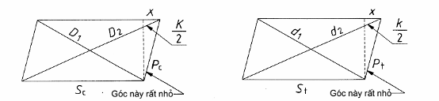
Với "các tam giác đồng dạng" và định lý pythagoas: | Bằng cách tương tự:
X = $\frac{K}{2}\frac{\sqrt{P_{c}^{2}+S_{c}^{2}}}{S_{c}}$ | x = $\frac{k}{2}\frac{\sqrt{P_{t}^{2}+S_{t}^{2}}}{S_{t}}$  nhưng vì P_{t} phải bằng P_{c} và S_{t} phải bằng S_{c}:  $\frac{x}{k}$=$\frac{X}{K}$hoặc k = K $\frac{x}{X}$
Lỗ của bộ phận định vị ở góc (giả thiết rằng có kích thước nhỏ nhất)
CHÚ THÍCH: Đối với 1 cỡ kích thước riêng của "vành" hoặc đầu nối của chốt khoá xoay, W và V được xác định đơn giản nhất bằng hình vẽ.
Các giá trị tính bằng milimet
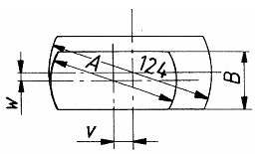
Bằng cách xem xét đến 2 trường hợp "cá biệt"
1 và 2
Trường hợp 1
Công tennơ có
a) chiều dài lớn nhất (nghĩa là S_{c} max),
b) chiều rộng lớn nhất (nghĩa là P_{c} max),
c) K max (giả thiết được đo giữa các tâm lỗ của bộ phận định vị ở góc)
và bộ phận chốt khoá xoay có
d) chiều dài nhỏ nhất (nghĩa là S_{t} min)
- giữa các tâm
e) chiều rộng nhỏ nhất (nghĩa là P_{t} min)
- giữa các tâm
f) k max (giả thiết được đo giữa các tâm đầu nối chốt khoá xoay ADN với các đầu nối hình bình hành ở hướng đối diện với công ten nơ)
Trường hợp 2
Côngtennơ có
a) chiều dài nhỏ nhất (nghĩa là S_{c} min)
b) chiều rộng nhỏ nhất (nghĩa là P_{c} min)
c) K max (như trong trường hợp 1)
… có thể rút ra các phương trình sau:
S_{t} max= S_{c} min - X + 2 v
S_{t} min = S_{c} max + X – 2 v + x
và bộ phận chốt khoá xoay có
d) chiều dài lớn nhất (nghĩa S_{t} max)
e) chiều rộng lớn nhất (nghĩa là P_{t} max)
f) k max (như trong trường hợp 1)
từ đó
t_{st} = – t_{sc} – X + 2 v – x
… A (cho “dung sai đối xứng” đối với S_{t}, khoảng cách “dọc” của chốt khoá xoay)
và bằng cách tương tự, từ P_{t} max và P_{t} min:
… B (cho “dung sai một nửa” đối với P_{t}, khoảng cách “ngang” của chốt khoá xoay)
CHÚ THÍCH: Trong phương trình (A), T_{sc} đã hết, X đã biết, và đối với bất kỳ cỡ kích thước nào được lựa chọn của "vành" chốt khoá xoay (đầu nối), có thể tính được v như chỉ dẫn ở trên, vì vậy có thể tính được t_{st} theo x (hoặc k). Như vậy, đối với bất kỳ cỡ kích thước đã cho nào của vành chốt khoá xoay (trong một dải hẹp được xác định trong thực tế), nó cũng có thể làm được về mặt lý thuyết với các dung sai khác nhau như dung sai "chặt hơn" trên khoảng cách dọc, dung sai "lỏng hơn" trên hình bình hành (được xác định bởi x hoặc k).
Các giá trị dung sai và độ chênh lệch cho phép giữa các đường chéo đối với các bộ phận chốt khoá xoay được cho trong các Bảng 5 đến Bảng 8 [khi giả thiết rằng các sự phối hợp dung sai "xấu nhất" đối với công ten nơ ISO và được nêu trong các tiêu chuẩn của bộ phận định vị ở góc và giả thiết rằng các vành chốt khoá xoay (đầu nối) không có sự dịch chuyển tự do ("nổi" hoặc "nghiêng") trong khung trên đó các vành được kẹp chặt (xem chú thích 2 dưới Bảng 8)].
Bảng 5 – Số liệu cơ bản
(độc lập đối với các kích thước của vành chốt khoá xoay được lựa chọn)
Ký hiệu của công tenơ | S_{t} (= S_{c}) | T_{sc} | P_{t} (= P_{c}) | P_{pc} | K | X | K/X
1 AA/1 A/1 AX | 11 985,5 | ± 6,5 | 2 259,0 | ± 4,0 | 19 | 9,7 | 1,96
1 BB/1 B/1 BX | 8 918,5 | ± 6,5 | 2 259,0 | ± 4,0 | 16 | 8,3 | 1,93
1 CC/1 C/1 CX | 5 853,5 | ± 4,5 | 2 259,0 | ± 4,0 | 13 | 7,0 | 1,86
1 D/1 DX | 2 787,0 | ± 4,0 | 2 259,0 | ± 4,0 | 10 | 6,4 | 1,56
Bảng 6 – Vành chốt khoá xoay (đầu nối) có chiều dài (đường kính) 95,0 mm, chiều rộng 55,0 mm v = 13 mm, w = 4,0 mm (được qui tròn tới số nguyên gần nhất)
Giá trị tính bằng milimét
Ký hiệu của công tenơ | Theo công thức (A)  (t_{st} + x) | t_{st} | x | k$\left(x\frac{K}{X}\right)$ | Theo công thức  (B)  t_{pt}
1 AA/1 A/1 AX | 9,8 | 4,0  4,5  5,0 | 5,8  5,3  4,8 | 11,5  10,5  9,5 | 4,0  4,0  4,0
1 BB/1 B/1 BX | 11,2 | 5,0  5,5  6,0 | 6,2  5,7  5,2 | 12,0  11,0  10,0 | 4,0  4,0  4,0
1 CC/1 C/1 CX | 14,5 | 6,0  6,5  7,0 | 8,5  8,0  7,5 | 16,0  15,0  14,0 | 4,0  4,0  4,0
1 D | 15,6 | 6,0  7,0  8,0 | 9,6  8,6  7,6 | 15,0  13,5  12,0 | 4,0  4,0  4,0
CHÚ THÍCH: Các giá trị t_{st} và k được in đậm nét là các giá trị được cho trong Bảng 2 (trong các cột C).
Bảng 7 – Vành chốt khoá xoay (đầu nối) có chiều dài (đường kính) 95,0 mm, chiều rộng 55,0 mm v = 13 mm, w = 4,0 mm (được qui tròn tới số nguyên gần nhất)
Giá trị tính bằng milimét
Ký hiệu của công tenơ | Theo công thức (A)  (t_{st} + x) | t_{st} | x | k$\left(x\frac{K}{X}\right)$ | Theo công thức  (B)  t_{pt}
1 AA/1 A/1 AX | 7,8 | 3,0  3,5  4,0 | 4,8  4,3  3,8 | 9,5  8,5  7,5 | 3,0  3,0  3,0
1 BB/1 B/1 BX | 9,2 | 3,5  4,0  4,5 | 5,7  5,2  4,7 | 11,0  10,0  9,0 | 3,0  3,0  3,0
1 CC/1 C/1 CX | 12,5 | 4,5  5,0  5,5  6,0 | 8,0  7,5  7,0  6,5 | 15,0  14,0  13,0  12 | 3,0  3,0  3,0  3,0
1 D | 13,6 | 5,5  6,0 | 8,1  7,6 | 12,5  12,0 | 3,0  3,0
CHÚ THÍCH: – Các giá trị t_{st} và k được in đậm nét là các giá trị được cho trong Bảng 2 (trong các cột B).
Bảng 8 – Vành chốt khoá xoáy (đầu nối) co chiều dài (đường kính )100,0 mm, chiều rộng 56,0 mm, v=10,5 mm, w=3,5 mm
Giá trị tính bằng milimét
Ký hiệu của công tenơ | Theo công thức (A)  (t_{st} + x) | t_{st} | x | k$\left(x\frac{K}{X}\right)$ | Theo công thức  (B)  t_{pt}
1 AA/1 A/1 AX | 4,8 | 2,0  2,5  3,0 | 2,8  2,3  1,8 | 5,5  4,5  3,5 | 3,0  3,0  3,0
1 BB/1 B/1 BX | 6,2 | 2,5  3,0 | 3,7  3,2 | 7,0  6,0 | 3,0  3,0
1 CC/1 C/1 CX | 9,5 | 3,5  4,0 | 6,0  5,5 | 11,0  10,0 | 3,0  3,0
1 D | – | 4,0  4,5  5,0 | 6,6  6,1  5,6 | 10,0  9,5  9,0 | –  3,0  3,0
CHÚ THÍCH:
1 Các giá trị của t_{st} và k được in đậm nét là các giá trị được cho trong Bảng 2 (trong các cột A).
2 Khi các vành chốt khoá xoay (đầu nối) có sự dịch chuyển do khe hở trong khung, trên đó vành được kẹp chặt, thì đối với mỗi khe hở ± 1 mm cho mỗi vành, kể cả theo chiều dọc và chiều ngang.
a) các giá trị của t_{st} , k và t_{pt} nêu trên được giữ không đổi, trong khi kích thước của vành được tăng lên 1 mm theo cả chiều dọc và chiều ngang.
b) đối với cỡ kích thước vành riêng đã nêu:
i) các giá trị t_{st} và t_{pt} đã nêu có thể tăng lên 2 mm đối với mỗi giá trị, trong khi giá trị k được giữ không đổi;
ii) giá trị k đã nêu có thể tăng lên 3 mm đến 4 mm trong khi các giá trị t_{st} và t_{pt} được giữ không đổi,
iii) các giá trị t_{st} và t_{pt} đã nêu có thể tăng lên 1 mm đối với mỗi giá trị và giá trị k đã nêu có thể tăng lên 1,5 mm đến 2,0 mm.

2) Các phạm vi như sau: – Phạm vi các chiều dài toàn bộ = 178 đến 180 mm (71/64 đến 75/64 in); – Phạm vi các chiều rộng toàn bộ = 157 đến 165 mm (63/16 đến 61/2 in); – Phạm vi các chiều cao toàn bộ = 118 đến 125 mm (441/64 đến 459/64 in).
1) Các giá trị tương ứng của inch như sau: 2 260 ${}_{−3}^{0}$ mm = 89 ${}_{{−1}/8}^{0}$in 67 mm = 2 5/8 in3 124 mm = 121 in 100 mm = 3 15/16 in123 mm = 43/4 in 57 mm = 2 1/4 in38 mm = 11/2 in 6 mm = 1/4 in25 mm = 1 in 85 mm = 3 11/32 in32 mm = 11/4 in 83 mm = 3 9/32 in
2) Các giá trị tương ứng của inch như sau: 12192 mm = 40 ft 16 mm = 5/8 in9125 mm = 29 ft 11 1/4 in 13 mm = 1/2 in6 058 mm =19 ft 10 1/2 in 10 mm = 3/8 in12 098 ± 6 mm = 39 ft 8 1/4 ± 1/4 in 2 260 ${}_{−3}^{0}$ mm = 89 ${}_{{−1}/8}^{0}$ in9 030 ± 6 mm = 29 ft 7 1/8 ± 1/4 in5 962 ± 6 mm = 19 ft 6 3/4 ± 1/4 in 1 016 ${}_{−3}^{0}$ mm = 40 ${}_{{−1}/8}^{0}$ in

